Мероприятия по профилактике правонарушений среди несовершеннолетних и в отношении их.

Беседа инспектора ОПДН ОМВД России по Урванскому району КБР капитаном полиции Балкаровой М. М. «Административная и уголовная ответственность»

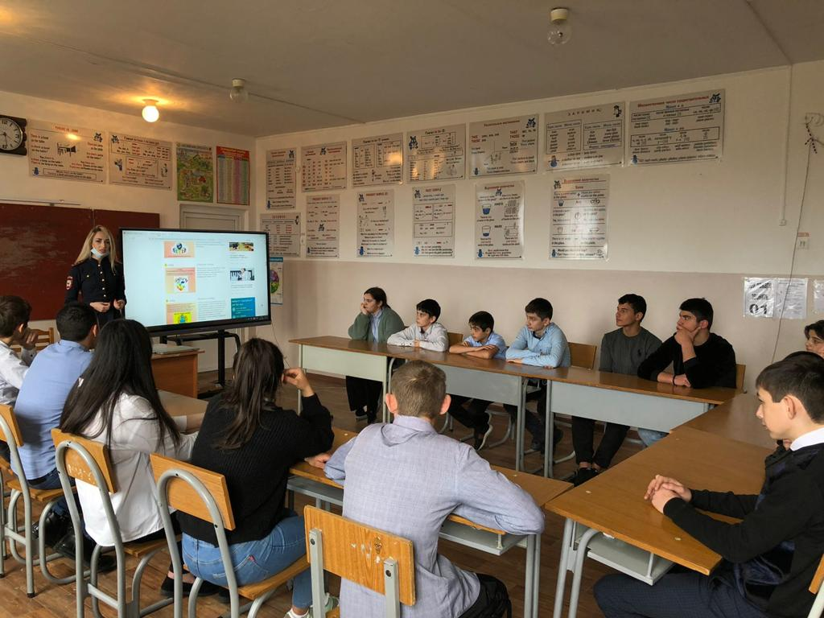

Беседа с инспектором ОПДН ОМВД России по Урванскому району КБР капитаном полиции Балкаровой М. М. «Толерантность – путь к миру!»

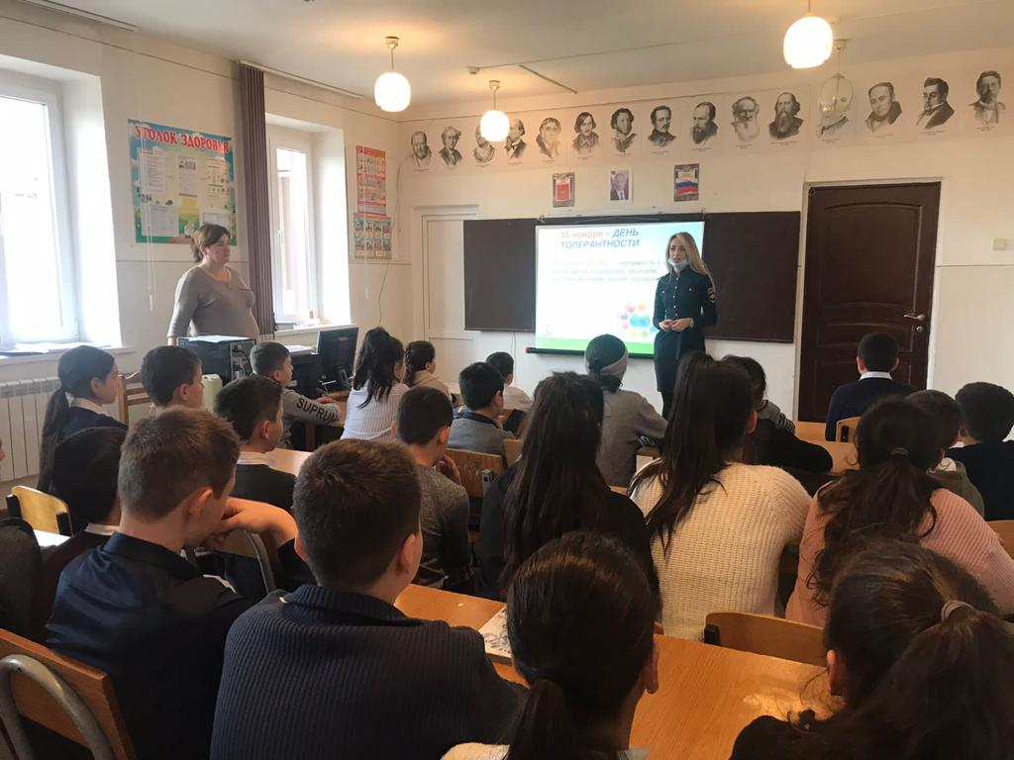

Родительское собрание на тему : «Профилактика правонарушений среди несовершеннолетних»

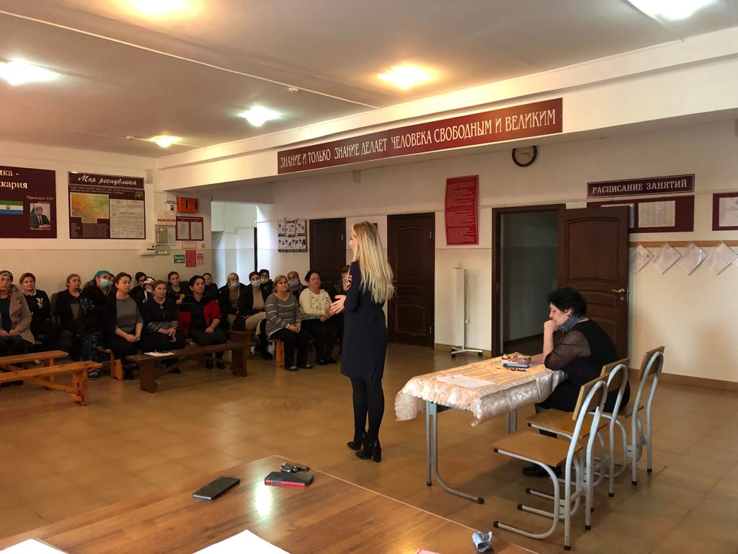

Лекция инспектора ОПДН ОМВД России по Урванскому району КБР капитаном полиции Балкаровой М. М. «Пропуски школьных занятий без уважительной причины»

